
责任编辑：刘冰
电 话：0458-6161806
传 真：86-010-58303388
编辑邮箱：yly@chinaccm.com
地址：北京朝阳区高碑店古家具一条街1616号（邮编：100124）

磷化工

2020.4.3

2020.3.27-2020.4.3
目 录
（仅限公司内部参阅）
磷矿石 4
评述：中国磷矿石市场一周评述及后市预测 4
国际：磷矿石价格指数 5
国际磷矿石参考价格 5
国内：磷矿石价格指数（企业车板报价） 5
部分企业磷矿石价格周汇总 6
国内主产区域磷矿石价格汇总（单位：元/吨） 6
黄磷 6
评述：中国黄磷市场一周评述及后市预测 6
本周部分企业黄磷出厂价格周汇总 7
本周国内黄磷主产区市场成交价格（单位：元/吨） 8
磷酸 9
评述：中国磷酸市场一周评述及后市预测 9
国际：最新磷酸市场成交情况 9
国际：磷酸价格指数 9
国内：磷酸价格指数 10
本周部分企业磷酸出厂价格周汇总 10
本周国内磷酸主产区市场参考价格 12
磷酸盐 12
三聚磷酸钠 12
评述：中国三聚磷酸钠市场一周评述及后市预测 12
价格指数 13
部分企业三聚磷酸钠出厂价格周汇总 13
国内工业三聚磷酸钠区域价格周汇总 14
六偏磷酸钠 14
评述：中国六偏磷酸钠市场一周评述及后市预测 14
部分企业六偏磷酸钠出厂价格周汇总 15
国内工业六偏磷酸钠区域价格周汇总 16
氢钙 19
评述：中国氢钙市场一周评述及后市预测 19
本周部分企业氢钙出厂报价周汇总 20
磷铵 22
1磷肥市场一周导读 22
2国际磷肥市场行情 22
2.1国际市场主流商谈价格 22
2.1.1国际一铵市场价格表 22
2.1.2国际二铵市场价格表 23
2.2国际重钙市场价格统计表 24
3国内磷肥市场行情 25
3.1国内磷铵市场主流成交价格 25
3.1.2一铵国内主要市场价格表 25
3.1.2二铵国内主要市场价格表 25
3.2国内磷铵企业开工率走势图 26
3.2.1一铵企业开工率走势图 26
3.2.2二铵企业开工率走势图 27
3.3国内市场本周行情评述 27
3.3.1一铵：市场氛围走跌 下游观望为主 27
3.3.2二铵：市场交投平淡 成交价格松动 29
10声明 30

磷矿石

评述：中国磷矿石市场一周评述及后市预测
本周磷矿石价格稳定，新单成交量维持稳定，企业前期订单和现有订单一并执行。贵州地区磷矿生产稳定，交易价格平稳。目前贵州开阳地区30%品位磷矿石车板含税成交价格在300-310元/吨，福泉地区28%品位磷矿石车板含税成交280-290元/吨，贵州28%品位发往湖北地区的磷矿到厂成交价格在390-395元/吨。四川省内价格稳定，主要供应本省磷复肥企业生产使用，目前什邡地区28%品位磷矿货场成交价格在400元/吨，马边地区27%品位磷矿发往宜昌船板含税到货价格在375元/吨左右。云南地区省内自用为主，价格维持稳定，购销双方看稳情绪居多。湖北地区磷矿石企业已经复工，企业发运平稳，湖北地区价格维持稳定，基本和年前水平保持一致，湖北地区28%品位磷矿石到厂价格在395元/吨。进口矿石目前仍未消耗完，摩洛哥进口磷矿连云港港口报价在550-560元/吨，成交可商谈。
部分矿区磷矿石主流价格参考：福泉市磷矿30%品位车板(含税)价格月初上调后为330元/吨;瓮安地区28%品位磷矿石支持坑口和火车站船板销售，当前马场坪火车站28%品位磷矿石车板报价330元/吨，成交优惠;贵阳地区30%品位磷矿石车板价(含税)报价上调后为330-370元/吨，前期开阳地区30%品位磷矿石车板成交价格在290元/吨，月初价格上调后成交在300-310元/吨，猫儿沱30%品位磷矿石船板主流成交价格上调后为400元/吨，前期报价为390元/吨，猫儿沱当前库存充裕。湖北地区28%品位磷矿石船板价(含税)400-420元/吨，主流成交价格在390-400元/吨，30%品位船板价(含税)成交价格在400-420元/吨，成交稳定。四川地区25%品位磷矿石马边县城交货价(含税)成交在190元/吨，27%品位磷矿石马边县城交货价(含税)220元/吨左右，28%品位磷矿石马边县城交货价(含税)245元/吨左右。云南29.5%品位磷矿石公司货场(二街)交货含税价263元/吨，26%品位磷矿石公司货场(二街)交货含税价180元/吨。
贵州瓮福(集团)有限责任公司磷矿山正常开采，年产能500万吨，企业前期不支持车板报价，目前支持车板报价。当前28%品位磷矿石福泉火车站车板报价330元/吨，成交优惠。
四川马边瑞丰磷矿正常开采，年产能40万吨，主供老客户，企业上了一套50万吨的洗选装置，矿品升级后，主要销售30%品位，30%品位磷矿石马边县城交货价(含税)330-340元/吨左右，出货尚可，主要供应四川本地磷肥客户，贵州地区价格调整后，四川并未跟进，但整体看涨意向较浓。
湖北兴发磷矿山正常开采，年开采能力为530万吨，企业销售平稳，前期28%品位磷矿石船板交货(含税)价400元/吨，25%品位磷矿石船板交货(含税)价310元/吨。
晋宁县磷都矿业磷矿正常开采，年产能100万吨，29%品位磷矿石公司货场(二街)交货含税价288元/吨，25.5%品位磷矿石公司货场(二街)交货含税价183元/吨。企业2020年第三次销售招标公布。
后市预测：磷矿石市场行情近期维持平稳，价格方面暂无变化，下游磷肥企业当前开工稳定，需求保持平稳。湖北地区磷矿企业复工后，生产供应恢复，磷矿市场紧张情况缓解。短期内市场供销基本平衡，价格维持稳定。因下游磷肥出口市场行情暂不明朗，磷矿短期内价格大概率维持稳定，近期多关注磷肥出口市场行情。
国际：2020年4月2日磷矿石国际行情
磷矿石
秘鲁
马赛克（Mosaic）宣布，其位于巴约瓦尔的400万吨/年秘鲁米斯基梅奥磷矿已停产。该矿是与日本贸易集团三井（Mitsui）的合资企业，其中马赛克（Mosaic）持有75%的股份。该矿去年生产了390万吨干燥产品，P2O5平均含量为29.6%。
据米斯基·梅约（Miski Mayo）称，在秘鲁政府宣布进入紧急状态以限制冠状病毒传播后，该公司于3月16日停止运营，停止了大多数被认为不必要的活动。秘鲁此后采取了一系列进一步严格的措施，限制社会流动和私人车辆的使用。米斯基·梅约（Miski Mayo）表示，只有最低限度的人员在工作，以确保采矿设施在恢复作业后完好无损

国际：磷矿石价格指数
磷矿石国际市场价格
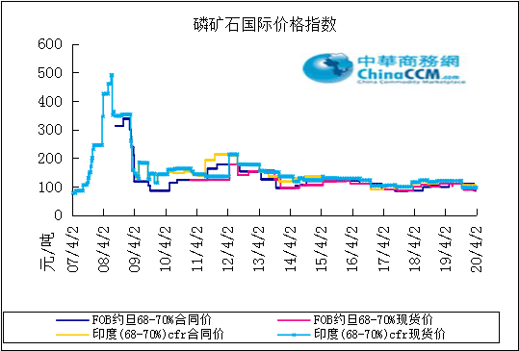

国际磷矿石参考价格
产品 | 区域 | 价格（美元/吨） |  | 涨跌幅度
磷矿石 | FOB约旦（68-70%） | 74-78(2020第一季度） | 88-85(2019第三季度） | ↓6.5
磷矿石 | CFR印度（68-70%） | 96-102（2020第一季度） | 96-105（2019第四季度） | ↓1.5
磷矿石 | CFR印度（70-72%） | 110-120（2020第一季度） | 120-125（2019第四季度） | 0
磷矿石 | FOB北非69% | 70-75（2020第一季度） | 70-75（2019第四季度） | ↓1.5

国内：磷矿石价格指数（企业车板报价）

磷矿石国内市场价格
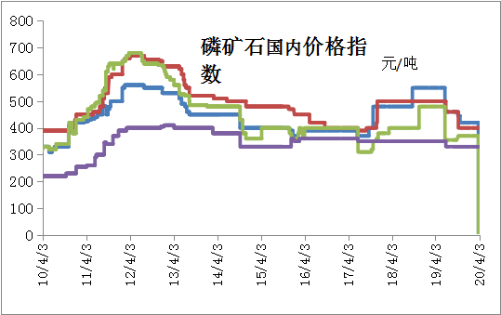

部分企业磷矿石价格周汇总

国内主产区域磷矿石价格汇总（单位：元/吨）
产品名称 | 省份 | 市场 | 含量 | 20-3-26 |  | 20-4-3 |  | 价格类型
 |  |  |  | 最低价 | 最高价 | 最低价 | 最高价 | 价格类型
磷矿石 | 贵州 | 福泉 | 30% | 330 | 380 | 330 | 380 | 车板价
磷矿石 | 贵州 | 开阳 | 30% | 330 | 380 | 330 | 380 | 坑口价
磷矿石 | 贵州 | 息烽 | 30% | 330 | 380 | 330 | 380 | 车板价
磷矿石 | 湖北 | 宝康 | 27% | 300 | 350 | 280 | 300 | 码头价
磷矿石 | 湖北 | 襄樊 | 30% | 420 | 470 | 420 | 460 | 车板价
磷矿石 | 湖北 | 宜昌 | 29% | 430 | 480 | 420 | 480 | 船板价
磷矿石 | 四川 | 金河 | 25% | 200 | 250 | 180 | 200 | 出厂价
磷矿石 | 四川 | 马边 | 28% | 280 | 330 | 280 | 330 | 交货价
磷矿石 | 四川 | 绵竹 | 29% | 290 | 340 | 370 | 390 | 到厂价
磷矿石 | 云南 | 安宁 | 30% | 325 | 375 | 350 | 400 | 货场价
磷矿石 | 云南 | 华宁 | 28% | 265 | 315 | 310 | 330 | 货场价
磷矿石 | 云南 | 昆明 | 28% | 265 | 315 | 290 | 330 | 货场价

黄磷

评述：中国黄磷市场一周评述及后市预测
本周黄磷延续跌势，供应小幅增加。从价格看，主流价格继续走弱，幅度300-500元/吨。主因下游压价采购，高端价格成交困难。从出货看，部分企业反馈新单商谈偏少，出货一般;部分企业反馈询单增加，现货紧张。据了解，下游采购商仍持按需补货心态。从供应看，本周期内个别企业复产或者增量，整体供应小幅增加。截至发稿，行业开工率约为34.66%。
采购区域价格参考：
黄磷主流采购区域罐装到站价格：山东地区16800-17000元/吨，江苏地区16800-17000元/吨，安徽地区16800-17000元/吨，天津地区16900-17100元/吨，东北地区17600-17800元/吨，广西地区16300-16500元/吨。
国内主产区黄磷行情概要：
云南地区：本周云南地区部分企业报价大幅下调，成交价格小幅整理，主因部分企业前期报价偏高。市场内仍有低价货源冲击，目前多数在产企业主发老客户订单为主。本周内云南陆良地区有企业复产，供应小幅增加。据统计，截至发稿，云南地区装置开工率36%。目前云南净磷出厂承兑报价16000-16500元/吨，成交价16000-16200元/吨，据悉个别低端15800-16000元/吨。
贵州地区：贵州地区黄磷价格仍在小幅走弱，主流企业价格下调300元/吨。实际出货价格商谈调整。据悉市场内有低于16000元/吨订单成交。从开工看，开阳地区计划复产企业开工日期调整到4月上旬，短期内贵州地区瓮福、青利天盟对外正常接单出货。据统计，截至发稿，贵州地区装置开工率27%。目前贵州净磷出厂承兑报价16500元/吨，承兑成交价16000-16300元/吨。
四川地区：川内黄磷价格继续走弱，幅度400元/吨。目前市场内高端价格成交困难，黄磷工厂无奈继续下调价格。川内磷酸铵盐、钾盐企业开工、出货良好，对黄磷保持采购需求。但由于黄磷价格持续走弱，下游采购观望心态浓厚，保持少量补货为主。据统计，截至发稿，四川地区装置开工率36%。目前四川净磷出厂承兑报价16000-16500元/吨，主流成交16000-16300元/吨。其中什邡地区送到价16300-16400元/吨。
后市分析：短期内黄磷市场供需观望，调幅收窄，预计调整空间0-200元/吨。成本承压，大幅降价意向减弱，供应商稳价心态增强;市场内现货货源有限，部分工厂有排单。随着各地推进复工复产，预计国内终端需求缓慢恢复。进入4月，国内多数地区企业生产、物流运输等基本达到常态化，黄磷下游产品稳定生产，对黄磷消耗状态稳定。下游采购仍保持谨慎，小单为主。供应保持小幅增加，预期4月环比3月增长。在疫情影响下，部分企业现金流紧张，从供应看，不排除低价出货回笼资金的可能，从需求看，可能影响部分采购商的备货量。此外，仍需持续关注国外疫情发展对出口的影响。

3、国内：黄磷价格指数参考
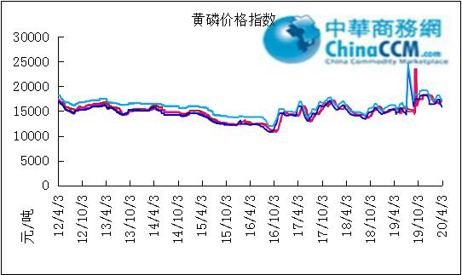

本周部分企业黄磷出厂价格周汇总
单位：元/吨

省市 | 企业 | 类型 | 2020-3-27 | 2020-4-3
湖北 | 尧治河化工 | 净磷 | - | -
湖北 | 兴发集团 | 净磷 | - | -
贵州 | 国华天鑫磷业 | 净磷 | - | -
贵州 | 瓮福磷业 | 净磷 | 16800 | 16500
贵州 | 施秉成功磷化瓮安分公司 | 净磷 | - | -
贵州 | 开磷化工 | 净磷 | - | -
贵州 | 瓮安县龙马磷业 | 净磷 | - | -
贵州 | 黔能天和 | 净磷 | - | -
贵州 | 青利天盟 | 净磷 | 16800 | 16500
贵州 | 息烽合力 | 净磷 | - | -
贵州 | 开阳安达磷化工 | 净磷 | - | -
贵州 | 贵州开阳磷化工 | 净磷 | - | -
贵州 | 瓮安龙腾化工 | 净磷 | - | -
四川 | 华丰化工 | 净磷 | - | -
四川 | 金川化工 | 到站 | 17000 | 16000
四川 | 天亿化工 | 净磷 | - | -
四川 | 林辰化工 | 净磷 | - | -
四川 | 启明星 | 净磷 | 17100 | 16500
四川 | 石棉蓝海 | 净磷 | - | -
四川 | 石棉弘盛电化 | 净磷 | - | 16200
四川 | 石棉县蜀鲁锌冶 | 净磷 | - | -
四川 | 马边无穷 | 净磷 | - | 16500
四川 | 雷波凯瑞 | 净磷 | 16800 | 16500
四川 | 四川金石化工 | 净磷 | - | -
四川 | 马边龙泰磷电 | 净磷 | - | 16500
云南 | 江磷集团 | 低砷净磷 | - | -
云南 | 康盛磷业 | 净磷 | - | -
云南 | 晋宁黄磷厂 | 净磷 | - | -
云南 | 云南马龙云华 | 净磷 | 16500 | 16000
云南 | 云南陆良荣盛 | 净磷 | - | -
云南 | 云南陆良宏盈 | 净磷 | - | 16300
云南 | 云南荣成达 | 净磷 | - | -
云南 | 南磷集团 | 净磷 | - | -
云南 | 云南天安化工 | 净磷 | - | -
云南 | 屏边福利黄磷厂 | 净磷 | 17400 | 16500
云南 | 澄江冶钢集团 | 净磷 | 16600 | 16200
云南 | 澄江华业 | 净磷 | - | -
云南 | 澄江志成 | 净磷 | - | -
云南 | 云南活发 | 净磷 | - | -
云南 | 华宁汇鑫 | 净磷 | - | -

本周国内黄磷主产区市场成交价格（单位：元/吨）

区域 | 20-4-3 | 20-4-2 | 20-4-1 | 20-3-31
湖北（承兑） | 16900 | 16900 | 16900 | 16900
贵州（承兑） | 15900 | 15900 | 15900 | 15900
四川（现汇） | 16000 | 16000 | 16000 | 16000
云南（现汇） | 15800 | 15800 | 15800 | 15800

磷酸
本周磷酸市场行情继续走弱。从价格看，本周多数企业报价继续下调，幅度在100-300元/吨。价格下调的主要原因有：一方面，原料价格继续下调，成本面支撑作用不足;另一方面，市场需求清淡，下游采购积极性不足。此外，受国外疫情影响，部分出口订单发运受阻。从市场看，本周磷酸市场交投偏淡，主流企业主发订单，平稳出口，新单成交量一般。从开工看，本周广西地区一家企业装置检修，供应量稍有下滑，其他地区主流工厂开工稳定，供应相对充足。
85%工业级磷酸：
西南地区：云南地区净水出厂价5000-5200元/吨，主流成交价格在4800-5000元。四川地区净水出厂价4750-4800元/吨。85%湿法净水出厂价四川达州4800元/吨，贵州4950元/吨。
华南地区：广西地区净水出厂报价5100-5200元/吨。
华中地区：湖南地区净水出厂报价5200元/吨，湖北地区净水出厂报价5400元/吨。
华东地区：江苏地区净水出厂报价5700元/吨;山东地区净水出厂报价5700元/吨;江西地区净水出厂报价5300元/吨。
85%食品级磷酸：
西南地区：云南地区净水出厂报价5100-5300元/吨;四川地区净水出厂报价4800-4900元/吨。85%湿法净水出厂价四川达州4850元/吨，贵州5000元/吨。
华南地区：广西地区净水出厂报价5100-5200元/吨。FOB防城港35KG包装桶报价800-810美元/吨。
华东地区：江苏地区净水出厂报价5700元/吨;山东地区净水出厂报价6200元/吨;江西地区净水出厂报价5400元/吨。
后市分析：预计短期内磷酸价格偏弱调整，企业主发订单。预计短期内黄磷价格仍有下调趋势，磷酸价格仍有小幅走弱可能。此外，国内需求淡稳，难有好转，随着国外疫情蔓延，磷酸出口订单将会受到影响。成本面和需求面均难获利好，磷酸市场行情偏弱运行。
磷酸
摩洛哥
OCP已安排下列船只在乔夫·拉斯法尔装磷酸：
·西切姆挑战-8000吨净化酸
·化工路 樱花-3.1万吨
·化工路 鹰-18000吨
·大卫B-12000吨

磷酸国际：磷酸价格指数
产品 | 区域 | 价格(美元/吨)
产品 | 区域 | 2020-4-2
磷酸(P205) | CFR印度 | 590（2020一季度） | 625 （2019四季度）

国内：磷酸价格指数
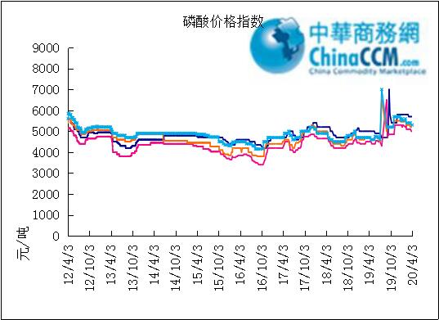

本周部分企业磷酸出厂价格周汇总
单位：（元/吨）
省市 | 企业 | 含量 | 类型 | 备注 | 2020-4-3 | 2020-3-27
江苏 | 澄星集团 | 85% | 工业 | 净水出厂价 | 5700 | 6000
江苏 | 澄星集团 | 85% | 食品 | 净水出厂价 | 5700 | 6000
江苏 | 泰兴南磷公司 | 85% | 工业 | 净水出厂价 | 5900 | 6000
江苏 | 泰兴南磷公司 | 85% | 食品 | 净水出厂价 | 5900 | 6000
江苏 | 泰兴金缘 | 85% | 工业 | 净水出厂价 | - | 4550
江苏 | 博汉工贸 | 85% | 工业 | 净水出厂价 | - | 5500
江苏 | 博汉工贸 | 85% | 食品 | 净水出厂价 | - | 5600
江苏 | 苏州化原化工 | 85% | 湿法净化 | 净水出厂价 | - | 4430
江苏 | 常州奇旺化学 | 85% | 工业 | 净水出厂价 | - | 4800
江苏 | 常州奇旺化学 | 85% | 食品 | 净水出厂价 | 5000 | 5000
江苏 | 常州李氏越洋化工 | 85% | 工业 | 净水出厂价 | - | -
江苏 | 连云港德邦精细化工 | 85% | 食品 | 净水出厂价 | - | -
江苏 | 连云港市黔锦化工厂 | 85% | 食品 | 净水出厂价 | - | -
江苏 | 江苏裕元实业 | 85% | 工业 | 净水出厂价 | - | -
江苏 | 江苏裕元实业 | 85% | 食品 | 净水出厂价 | - | -
江西 | 九江三本化工 | 85% | 工业 | 净水出厂价 | 5300 | 5400
江西 | 九江三本化工 | 85% | 食品 | 净水出厂价 | 5400 | 5500
江西 | 江西樟树赣江 | 85% | 工业 | 净水出厂价 | - | 4300
江西 | 江西樟树赣江 | 85% | 食品 | 净水出厂价 | - | 4500
江西 | 樟树鼎鑫实业 | 85% | 工业 | 净水出厂价 | - | 4700
江西 | 樟树鼎鑫实业 | 85% | 食品 | 净水出厂价 | - | 4800
山东 | 青州鑫胜化工 | 85% | 工业 | 净水出厂价 | - | 5200
山东 | 青州鑫丰化工 | 85% | 工业 | 净水出厂价 | - | 5100
山东 | 青州恒明化工 | 85% | 工业 | 净水出厂价 | - | 5500
山东 | 青州振华 | 85% | 工业 | 净水出厂价 | 5700 | 6000
山东 | 青州振华 | 85% | 食品 | 净水出厂价 | 6200 | 6500
广东 | 广州东泰 | 85% | 工业 | 包装 | - | 6300
广东 | 广州东泰 | 85% | 湿法净化 | 包装 | - | 5800
广东 | 广州市臻诚化工 | 85% | 云南工业级 | 包装 | - | 5200
广东 | 广州市臻诚化工 | 85% | 贵州工业级 | 包装 | - | 5000
广东 | 广州市日可威化工 | 85% | 广西食品级 | 净水 | - | 5900
广西 | 明利集团 | 85% | 工业 | 净水 | - | -
广西 | 明利集团 | 85% | 食品 | 净水 | - | -
广西 | 广西越洋化工 | 85% | 食品 | 港口FOB35KG包装桶 | $802 | $822
广西 | 广西志诚化工 | 85% | 食品 | 港口FOB | $810 | $825
广西 | 广西志诚化工 | 85% | 工业 | 净水 | 5100 | 5150
广西 | 防城港多麟化工 | 85% | 食品 | FOB防城港35KG包装桶 | - | -
广西 | 广西荣德化工 | 85% | 食品 | 港口FOB | - | $880
河南 | 武陟县东兴化工 | 85% | 工业 | 净水 | - | 5000
河南 | 河南新乡华幸化工 | 85% | 工业 | 净水 | - | 4600
河南 | 河南巩义新星磷化 | 85% | 工业 | 净水 | - | 5500
湖北 | 武汉南轻科技 | 85% | 工业 | 净水 | - | 4450
湖北 | 武汉南轻科技 | 70% | 工业 | 净水 | - | -
湖北 | 兴发集团 | 85% | 食品 | 净水 | - | 5100
湖北 | 兴发集团 | 85% | 工业 | 净水 | - | 5000
湖北 | 武汉无机盐化工厂 | 85% | 工业 | 净水 | - | 5000
湖北 | 武汉无机盐化工厂 | 85% | 食品 | 净水 | - | 5200
湖北 | 宜昌楚原 | 85% | 工业 | 净水 | - | -
湖北 | 湖北三宁化工 | 85% | 湿法酸 | 净水 | - | 4800
湖南 | 中天磷酸盐化工 | 85% | 工业 | 净水 | - | 5450
贵州 | 瓮福集团 | 85% | 食品 | 净水 | 5000 | 5200
贵州 | 瓮福集团 | 85% | 工业 | 净水 | 4950 | 5150
四川 | 九河化工 | 85% | 工业 | 净水 | 4750 | 4900
四川 | 安达农森 | 85% | 工业 | 净水出厂价 | 4750 | 4850
四川 | 启明星 | 85% | 工业 | 净水 | - | -
四川 | 启明星 | 85% | 食品 | 净水 | - | -
四川 | 泰来化工 | 85% | 工业 | 净水 | - | -
四川 | 圣地亚 | 85% | 工业 | 净水 | 自用 | 自用
四川 | 圣地亚 | 85% | 食品 | FOB防城港 | - | 900
四川 | 胜丰磷化工 | 85% | 工业 | 净水 | - | -
四川 | 四川兴百盛化工 | 85% | 工业 | 净水 | - | 4400
四川 | 什邡康龙化工 | 85% | 工业 | 净水 | - | 4400
四川 | 什邡岐山化工 | 85% | 工业 | 净水 | - | 5000
四川 | 什邡跃成化工 | 85% | 工业 | 净水 | - | 4300
四川 | 什邡华蓉科技 | 85% | 工业 | 净水 | - | 5000
四川 | 四川金石化工 | 85% | 工业 | 净水 | - | 4600
四川 | 四川箭滩化工 | 85% | 工业 | 净水 | - | -
云南 | 江磷集团 | 85% | 工业 | 净水 | 5200 | 5200
云南 | 江磷集团 | 85% | 食品 | FOB防城港 | - | -
云南 | 南磷集团 | 85% | 工业 | 净水 | 自用 | 自用
云南 | 南磷集团 | 85% | 食品 | FOB防城港 | - | -
云南 | 澄江华业公司 | 85% | 工业 | 净水 | 5200 | 5200
云南 | 澄江华业公司 | 85% | 食品 | 净水 | 5300 | 5300
云南 | 江川安福化工 | 85% | 工业 | 净水 | - | 4500
云南 | 江川安福化工 | 85% | 食品 | 净水 | - | 4600
云南 | 昆明泛化经贸 | 85% | 工业 | 净水 | - | -
云南 | 昆明泛化经贸 | 85% | 食品 | 净水 | $830 | $870
云南 | 云南五矿新化 | 85% | 食品 | 净水 | - | 720
云南 | 云南南滇化工 | 85% | 工业 | 净水 | - | 4600
云南 | 云南南滇化工 | 85% | 食品 | 净水 | - | 5300
云南 | 江川瑞星化工 | 85% | 工业 | 净水 | 5000 | 5000

本周国内磷酸主产区市场参考价格
单位：（元/吨）
省份 | 规格 | 20-4-3 | 20-4-2 | 20-4-1 | 20-3-31
江苏 | 85%工业净水 | 5700-5800 | 5700-5800 | 5700-5800 | 5700-5800
江西 | 85%工业净水 | 5700-5800 | 5700-5800 | 5700-5800 | 5700-5800
山东 | 85%工业净水 | 5700-5800 | 5700-5800 | 5700-5800 | 5700-5800
广西 | 85%工业净水 | 5200-5300 | 5200-5300 | 5200-5300 | 5200-5300
河南 | 85%工业净水 | 5300-5400 | 5300-5400 | 5300-5400 | 5300-5400
湖北 | 85%工业净水 | 5300-5400 | 5300-5400 | 5300-5400 | 5300-5400
湖南 | 85%工业净水 | 5300-5400 | 5300-5400 | 5300-5400 | 5300-5400
四川 | 85%工业净水 | 4900-5000 | 4900-5000 | 4900-5000 | 4900-5000
云南 | 85%工业净水 | 4900-5000 | 4900-5000 | 4900-5000 | 4900-5000

磷酸盐

三聚磷酸钠

评述：中国三聚磷酸钠市场一周评述及后市预测
本周三聚磷酸钠市场行情弱势盘整运行，部分前期高位报价回调整理，幅度在100-300元/吨。国外新冠疫情蔓延，三聚磷酸钠出口订单缩减，出口发运受限，而国内市场刚需不足，下游买涨不买跌，采购压价，采购积极性不高，加之上游黄磷、磷酸价格走弱，成本面支撑不足，本周三聚磷酸钠市场企业新单成交清淡，继上周部分企业报价下滑之后，本周部分高位报价随之回调整理。原料方面：本周黄磷市场价格再度下跌300-500元/吨，磷酸部分企业报价下调150-300元/吨，纯碱行情弱势整理运行。供应方面：场内开工暂无较大变化，三聚磷酸钠企业多以发运前期老客户订单为主，出货不佳。需求方面：出口需求缩减，内销行情清淡。
94%工业级三聚磷酸钠出厂参考报价：
现四川地区主流出厂报价至5500-5800元/吨，主流成交价至5500-5700元/吨，贵州地区参考出厂报价至5800-6100元/吨，云南地区参考出厂报价至5700-5800元/吨，个别贸易商报价至6100元/吨，河南地区个别企业出厂报价至6300元/吨左右，湖北地区企业出厂报价至5700-6500元/吨，实单成交灵活可商谈。本周雷波凯瑞94%工业级三聚磷酸钠报价下调100元/吨，什邡川鸿化工报价下调100元/吨，贵州瓮福剑峰报价下调100元/吨，昆明南滇工贸报价下调300元/吨，河南育才化工报价下调200元/吨。
后市预测：短期内三聚磷酸钠市场需求疲软难改，成交量难有较大提升。国外疫情仍不乐观，企业面临出口需求缩减、订单流失、运输难等问题，而国内市场刚需不足，企业内销压力将继续加大。预计短期三聚磷酸钠市场行情延续偏弱运行，关注上下游市场动态。

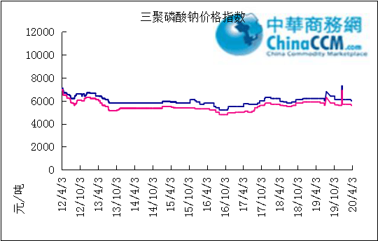

部分企业三聚磷酸钠出厂价格周汇总

单位：元/吨

省市 | 企业 | 含量 | 类型 | 备注 | 2020-4-3 | 2020-3-27
天津 | 荣宏化工 | 94% | 工业 | 出厂包装价 | - | 5800
天津 | 荣宏化工 | 94% | 食品 | 出厂包装价 | - | -
江苏 | 天富化工 | 94% | 食品 | 出厂包装价 | - | 7500
山东 | 广汇化工 | 94% | 工业 | 出厂包装价 | 6500 | 6500
山东 | 青州振华 | 94% | 工业 | 出厂包装价 | - | 6450
河南 | 新乡华幸 | 94% | 工业 | 出厂包装价 | - | 6000
湖北 | 兴发集团 | 94% | 工业 | 出厂包装价 | 5700-5800 | 6000
湖北 | 兴发集团 | 94% | 食品 | 出厂包装价 | 7700 | 7000
湖北 | 武汉无机盐厂 | 94% | 工业 | 出厂现汇价 | - | 0
贵州 | 华捷化工 | 94% | 工业 | 出厂包装价 | 6100 | 6100
贵州 | 华捷化工 | 94% | 食品 | 出厂包装价 | - | 0
四川 | 金地亚美化工 | 95% | 食品 | 出厂包装价 | - | 8300
四川 | 蓝剑集团 | 94% | 工业 | 出厂包装价 | - | 5450
四川 | 蓝剑集团 | 94% | 食品 | 出厂包装价 | - | 7300
四川 | 华丰化工 | 94% | 工业 | 天津港FOB | - | -
四川 | 启明星 | 94% | 食品 | 出厂包装价 | 7300 | $7,300
四川 | 启明星 | 94% | 工业 | 出厂包装价 | 5800 | 5800
四川 | 圣地亚化工 | 94% | 工业 | 出厂现汇价 | 2600 | -
四川 | 圣地亚化工 | 94% | 食品 | 黄埔港FOB | $780 | -
四川 | 天原（天蓝）化工 | 94% | 工业 | 出厂包装价 | - | 5100
云南 | 南磷集团 | 94% | 工业 | 防城港FOB | - | -
云南 | 南滇化工 | 94% | 工业 | 出厂含税价 | - | 6100
云南 | 马龙产业（中轻依兰） | 94% | 工业 | 出厂包装价 | 5800 | 5800
重庆 | 川东集团 | 94% | 工业 | 黄埔港FOB | - | $850

国内工业三聚磷酸钠区域价格周汇总
单位：元/吨

区域 | 20-3-27 | 20-4-3
华北 | 6000 | 6000
华东 | 6000 | 6000
华中 | 5900 | 5900
西南 | 5600 | 5600

六偏磷酸钠
本周六偏磷酸钠市场行情延续偏弱运行。国外新冠疫情影响持续，六偏磷酸钠企业出口订单缩减，发运困难，而国内市场需求不足，下游买涨不跌，采购压价，六偏磷酸钠企业内销压力增加，出货不佳。原料方面：本周黄磷市场价格再度下跌300-500元/吨，磷酸部分企业报价下调150-300元/吨，纯碱行情弱势整理运行，六偏磷酸钠成本面支撑作用持续减弱。供应方面：企业开工平稳，多以维护老客户订单为主。需求方面：出口需求缩减，内销行情清淡。价格方面：上周价格调降企业，本周报价稳定，实单成交灵活可商谈。本周个别前期高位报价回调整理，幅度在200元/吨左右。
68%工业级六偏磷酸钠出厂参考报价：
现四川地区参考出厂报价至6600-7100元/吨，贵州地区参考出厂报价至6500-6900元/吨，山东地区参考出厂报价至7000-7300元/吨，河南地区个别出厂报价至7300元/吨左右，湖北地区个别企业出厂报价至7700元/吨左右，实单成交灵活可商谈。河南育才化工68%工业级六偏磷酸钠报价下滑200元/吨。
后市预测：上下游市场支撑不足，预计短期内六偏磷酸钠市场交投清淡，行情延续偏弱趋势。国外疫情形势仍不乐观，企业面临出口需求缩减、订单流失、运输难等问题，而内销压力将继续增加。

六偏磷酸钠价格指数
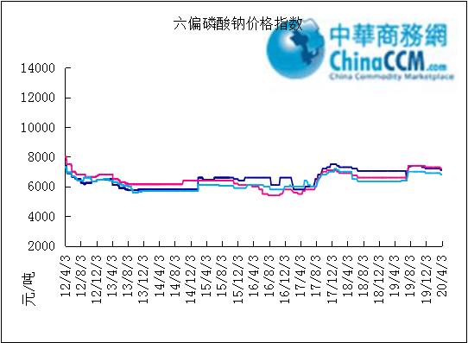

部分企业六偏磷酸钠出厂价格周汇总
省市 | 企业 | 含量 | 类型 | 备注 | 2020-4-3 | 2020-3-27
天津 | 荣宏化工 | 68% | 工业 | 出厂价 | - | 6400
天津 | 荣宏化工 | 68% | 食品 | 出厂价 | - | 7600
山东 | 广汇化工 | 68% | 工业 | 出厂含税价 | 7000 | 7000
山东 | 青州科缔化工 | 68% | 工业 | 出厂含税价 | - | 5800
山东 | 青州振华化工 | 68% | 工业 | 出厂含税价 | - | 7300
湖北 | 兴发集团 | 68% | 工业 | 出厂含税价 | 7700 | 7400
湖北 | 兴发集团 | 68% | 食品 | 出厂含税价 | 8600 | 7800
河南 | 新乡华幸化工 | 68% | 工业 | 出厂含税价 | - | 6600
贵州 | 华捷化工 | 68% | 工业 | 出厂价 | 7000 | 6900
贵州 | 华捷化工 | 68% | 食品 | 出厂价 | - | -
四川 | 蓝剑集团 | 68% | 工业 | 出厂价 | - | 6500
四川 | 蓝剑集团 | 68% | 食品 | 出厂价 | - | 8000
四川 | 金地亚美 | 68% | 食品 | 出厂价 | 8300 | 8300
四川 | 启明星 | 68% | 工业 | 出厂价 | 7100 | 7100
四川 | 启明星 | 68% | 食品 | 出厂价 | 8200 | 8200
四川 | 华丰化工 | 68% | 工业 | 天津港FOB | - | $1,550
四川 | 圣地亚化工 | 68% | 工业 | 广州提货价 | 6600 | -
四川 | 圣地亚化工 | 68% | 食品 | 黄埔港FOB | - | -
四川 | 四川金石 | 68% | 工业 | 出厂含税价 | - | -
云南 | 南滇化工 | 68% | 工业 | 出厂含税价 | 7800 | 7800

国内工业六偏磷酸钠区域价格周汇总
单位：元/吨

区域 | 20-4-3 | 20-3-27
华北 | 7200 | 7200
华东 | 7200 | 7200
华中 | 7100 | 7100
西南 | 6800 | 6800

氢钙

中国磷酸氢钙市场一周评述及后市预测
本周磷酸氢钙市场企业重心发运，部分报价小幅提涨，幅度在20-50元/吨，成交重心上涨约40-100元/吨。在上周下游大量集中备货之后，本周下游以零星补货为主，磷酸氢钙企业重心发运，积极出货，价格行情有小幅提涨，但整体成交量稀少。原料方面：磷矿行情较稳定，硫酸局部价格上涨，据悉目前云南硫酸到厂价在300元/吨以上，四川地区硫酸到厂价上涨至200元/吨以上，对磷酸氢钙成本面支撑作用增加。供应方面：企业装置开工较稳定，基本无库存积压，交货较为紧张。需求方面：下游补货需求较少，国外新冠疫情持续，部分企业出口订单减少。
17%粉状饲料级磷酸氢钙价格行情概要：
云南地区：本周部分企业报价提涨，幅度在20-50元/吨，实际成交重心上涨约100元/吨左右。个别企业依然停签停报。现云南地区主流出厂报价上涨至1500-1520元/吨，成交价上涨至1480-1500元/吨。本周价格上涨利好因素分析：第一，近期原料硫酸价格上涨，成本面支撑作用增加;第二，目前磷酸氢钙企业签单较多，排单基本可执行一个月至一个半月，交货紧张，报价上涨，控制接单;第三，上周磷酸氢钙市场成交价格触底，目前磷酸氢钙市场利好因素增加，企业报价随之推涨。综合来看，本周场内报价虽有上涨，但下游补货需求稀少，磷酸氢钙企业新单成交量并不多。
四川地区：四川地区磷酸氢钙企业停签停报，分析原因：第一，原料硫酸价格上涨，成本面不稳定，企业接单谨慎;第二，磷酸氢钙企业前期预收订单较多，排单基本可执行二十天至一个月，目前重心发运，交货紧张，接单意愿不强。
其他地区：其他地区市场观望盘整，磷酸氢钙企业以交付前期预收订单为主，积极发运，部分报价调涨。本周湖北地区主流出厂报价至1600-1650元/吨，山东地区参考出厂报价至1800元/吨，江苏地区参考出厂报价至1700-1900元/吨，贵州地区16.5%粉状饲料级磷酸氢钙参考出厂报价至1450元/吨，广西地区16.5%粉状饲料级磷酸氢钙参考出厂报价至1630元/吨。
21%饲料级磷酸一二钙价格参考：磷酸一二钙市场成交清淡，企业发运为主，价格行情盘稳运行，现西南地区参考签单价在1850-1880元/吨。
22%饲料级磷酸二氢钙价格参考：磷酸二氢钙市场行情偏稳运行，现西南地区参考签单价在2400-2430元/吨。
后市预测：预计短期内磷酸氢钙市场行情观望盘整运行，成本面存利好支撑，企业以交付前期预收订单为主，4月份至5月初市场需求空间预期不大，一方面是3月下旬下游备货较多，大企业基本可维持1个月左右，个别小企业备货量可维持3-4个月，另一方面是，新冠疫情影响下，禽料出口受阻，部分饲料企业有减产可能，其次非洲猪瘟影响持续。另外，随着海外新冠疫情蔓延，磷酸一二钙，磷酸二氢钙出口需求预期会大打折扣，并有抢占国内磷酸氢钙市场需求的可能，磷酸氢钙市场内销压力将增加。具体行情走势仍需关注上下游市场动态。

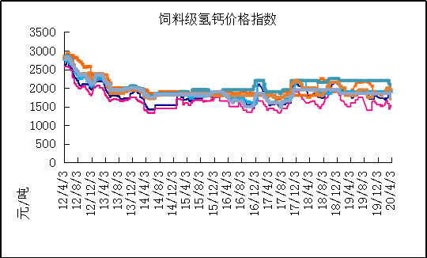

本周部分企业氢钙出厂报价周汇总
单位：元/吨

省市 | 企业 | 产品 | 类型 | 含量 | 备注 | 2020-4-3 | 2020-3-27
河北 | 石家庄右岸 | 氢钙 | 饲料 | 17%粉状 | 出厂价 | - | -
 |  |  |  | 17%颗粒 | 出厂价 | - | -
 |  |  |  | 18%粉状 | 出厂价 | - | -
 |  |  |  | 18%颗粒 | 出厂价 | - | -
江苏 | 德邦精细 | 二氢钙 | 食品 |  | 出厂价 | - | -
江苏 | 德邦精细 | 氢钙 | 食品 |  | 出厂价 | - | -
江苏 | 泰达精细 | 氢钙 | 食品 |  | 出厂价 | - | -
 |  |  |  | 无水 | 出厂价 | - | -
江苏 | 泰达精细 | 二氢钙 | 食品 | 无水 | 出厂价 | - | -
江苏 | 泰达精细 | 二氢钙 | 食品 |  | 出厂价 | - | -
江苏 | 泰达精细 | 三钙 | 食品 |  | 出厂价 | - | -
江苏 | 连云港东洲 | 氢钙 | 饲料 | 17%粉状 | 出厂价 | - | -
江苏 | 连云港东洲 | 氢钙 | 饲料 | 17%颗粒 | 出厂价 | - | -
江苏 | 连云港东洲 | 氢钙 | 饲料 | 18%粉状 | 出厂价 | - | -
江苏 | 连云港东洲 | 氢钙 | 饲料 | 18%颗粒 | 出厂价 | - | -
江苏 | 连云港东洲 | 三钙 |  |  | 出厂价 | - | -
江苏 | 连云港东洲 | 一二钙 | 饲料 | 21%颗粒 | 出厂价 | - | -
江苏 | 南京泛欧磷酸氢钙 | 氢钙 | 饲料 | 18%粉状 | 连云港 | 2050 | -
江苏 | 南京泛欧磷酸氢钙 | 氢钙 | 饲料 | 18%颗粒 | 连云港发到价 | - | -
江苏 | 南京泛欧磷酸氢钙 | 磷酸三钙 |  |  | 连云港 | - | -
江苏 | 新磷矿化 | 氢钙 | 饲料 | 17%粉状 | 出厂价 | 1700 | 1700
山东 | 青州金通 | 氢钙 | 饲料 | 16.5粉状 | 出厂价 | - | -
湖北 | 聚鑫 | 氢钙 | 饲料 | 17%粉状 | 出厂价 | - | -
湖北 | 楚襄化工 | 氢钙 | 饲料 | 17%粉状 | 出厂价 | 1600 | 1700
广西 | 桂兴 | 氢钙 | 饲料 | 17%粉状 | 出厂价 | - | -
广西 | 鑫益 | 氢钙 | 饲料 | 17%粉状 | 出厂价 | - | -
四川 | 川恒 | 二氢钙 | 饲料 | 22% | 出厂价 | - | -
四川 | 金鸿饲料 | 氢钙 | 饲料 | 17%粉状 | 出厂价 | - | 1700
四川 | 绵竹盘龙 | 氢钙 | 饲料 | 17%粉状 | 出厂价 | - | 1700
四川 | 绵竹盘龙 | 二氢钙 | 饲料 | 22%粉状 | 出厂价 | - | -
四川 | 绵竹三佳 | 氢钙 | 饲料 | 17%粉状 | 出厂价 | - | 1750
四川 | 天丰饲料 | 氢钙 | 饲料 | 17%粉状 | 出厂价 | - | -
四川 | 龙蟒 | 氢钙 | 饲料 | 17%粉状 | 出厂价 | - | -
四川 | 汉源 | 氢钙 | 饲料 | 17%粉状 | 出厂价 | - | 1650
四川 | 四川路林 | 氢钙 | 饲料 | 17%粉状 | 出厂价 | - | -
四川 | 四川鸿鹤精细化工 | 氢钙 | 饲料 | 17%粉状 | 出厂价 | - | -
四川 | 攀枝花东立化工 | 氢钙 | 饲料 | 17%粉状 | 出厂价 | - | -
四川 | 宏达化工 | 氢钙 | 饲料 | 17%粉状 | 出厂价 | - | -
 |  |  |  | 18%颗粒 | 出厂价 | - | -
云南 | 川金诺 | 氢钙 | 饲料 | 17%粉状 | 出厂价 | - | -
云南 | 富民世翔 | 氢钙 | 饲料 | 17%粉状 | 出厂价 | - | -
云南 | 金地 | 氢钙 | 饲料 | 17%粉状 | 出厂价 | - | -
云南 | 磷化集团 | 一二钙 | 饲料 | 21% | 出厂价 | 2150 | 2150
云南 | 禄丰天宝磷化工 | 氢钙 | 饲料 | 17%粉状 | 出厂价 | 1520 | 1500
贵州 | 贵州云福 | 二氢钙 | 饲料 | 22% | 出厂价 | 2450 | 2450
贵州 | 贵州云福 | 氢钙 | 饲料 | 16.5%粉状 | 出厂价 | 1450 | 1450
贵州 | 贵州瓮安龙腾 | 三钙 | 饲料 |  | 出厂价 | - | -
贵州 | 瓮福小野田 | 三钙 | 饲料 |  | 出厂价 | - | -

磷铵

1磷肥市场一周导读
国内市场：
一铵市场延续弱稳；二铵市场成交延续稳定

2国际磷肥市场行情

2.1国际市场主流商谈价格

2.1.1国际一铵市场价格表
产品 | 区域 | 价格(美元/吨)
产品 | 区域 | 1月24日 | 1月17日
磷酸一铵（FOB散装） | 波罗的海 | 405-410 | 405-410
磷酸一铵（FOB散装） | 摩洛哥 | 440-445 | 440-445
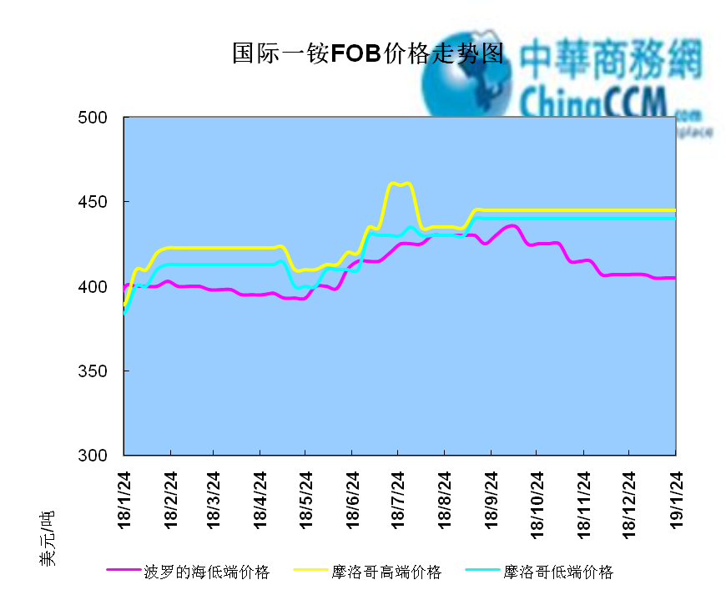

2.1.2国际二铵市场价格表

产品 | 区域 | 价格(美元/吨)
产品 | 区域 | 1月24日 | 1月17日
磷酸二铵（FOB散装） | 美国海湾 | 435-437 | 435-437
磷酸二铵（FOB散装） | 突尼斯 | 440-445 | 440-445
磷酸二铵（FOB散装） | 摩洛哥 | 450-455 | 450-455
磷酸二铵（FOB散装） | 立陶宛 | 445-450 | 445-450
磷酸二铵（FOB散装） | 俄罗斯/黑海 | 402-415 | 402-415
磷酸二铵（FOB散装） | 中国 | 393-395 | 393-400
磷酸二铵（FOB散装） | 沙特阿拉伯(KSA) | 410-415 | 410-415
磷酸二铵（FOB散装） | 墨西哥 | 420-425 | 420-425
磷酸二铵（FOB散装） | 澳大利亚 | 410-412 | 410-412
磷酸二铵（FOB散装） | 美国海湾(内销） | 408-415 | 408-415
磷酸二铵（FOB散装） | 佛罗里达 | 415 | 415
磷酸二铵（FOB散装） | 中国内销出厂 | 382-396 | 382-396
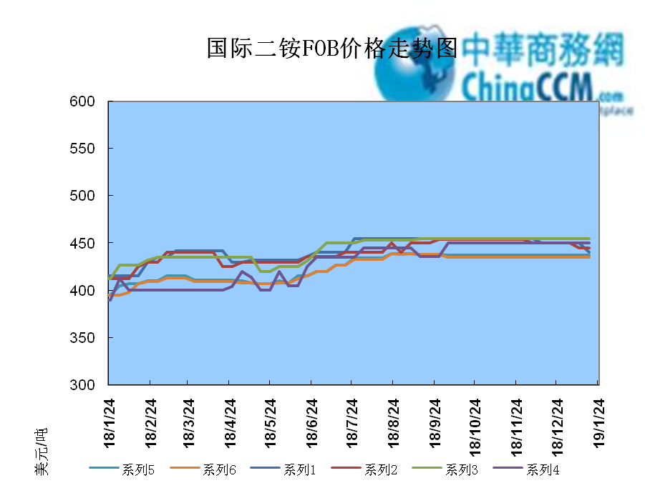

2.2国际重钙市场价格统计表

产品 | 区域 | 价格(美元/吨)
产品 | 区域 | 1月24日 | 1月17日
重过磷酸钙（FOB散装） | 突尼斯 | 360 | 360
重过磷酸钙（FOB散装） | 摩洛哥 | 330-350 | 330-350
重过磷酸钙（FOB散装） | 中国 | 280-315 | 280-315
重过磷酸钙（FOB散装） | 地中海东部(黎巴嫩/以色列) | 335-345 | 335-345

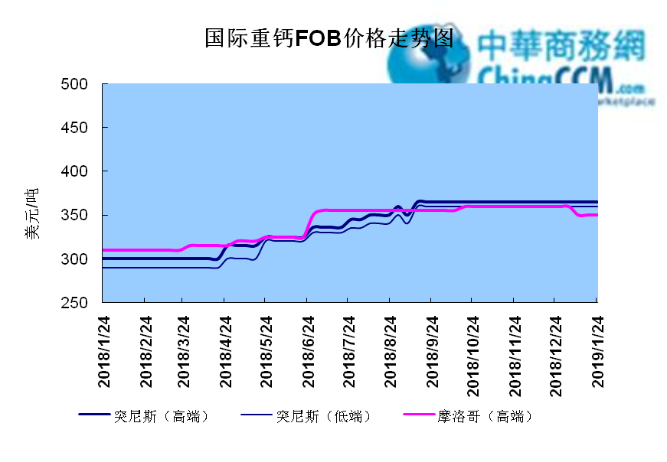

3国内磷肥市场行情

3.1国内磷铵市场主流成交价格

3.1.2一铵国内主要市场价格表
元/吨
省份 | 含量 | 规格 | 价格类型 | 18/1/25 | 18/1/24 | 18/1/23 | 18/1/22 | 18/1/21
河南 | 55% | 粉状 | 出厂价 | 2300 | 2300 | 2300 | 2300 | 2300
河南 | 55% | 颗粒 | 出厂价 | 2250 | 2250 | 2250 | 2250 | 2250
湖北 | 55% | 粉状 | 出厂价 | 2250 | 2250 | 2250 | 2250 | 2250
湖北 | 58% | 粉状 | 出厂价 | 2350 | 2350 | 2350 | 2350 | 2350
山东 | 55% | 粉状 | 入库价 | 2300 | 2300 | 2300 | 2300 | 2300
西南 | 55% | 粉状 | 出厂价 | 2300 | 2300 | 2300 | 2300 | 2300
西南 | 55% | 颗粒 | 出厂价 | 2350 | 2350 | 2350 | 2350 | 2350

3.1.2二铵国内主要市场价格表
单位：元/吨
省份 | 含量 | 价格类型 | 18/1/25 | 18/1/24 | 18/1/23 | 18/1/22 | 18/1/21
云南 | 64% | 出厂价 | 2650 | 2650 | 2650 | 2650 | 2650
贵州 | 64% | 出厂价 | 2700 | 2700 | 2700 | 2700 | 2700
湖北 | 64% | 出厂价 | 2705 | 2705 | 2705 | 2705 | 2705
新疆 | 64% | 到站价 | 3050 | 3050 | 3050 | 3050 | 3050
山东 | 64% | 到站价 | 2700 | 2700 | 2700 | 2700 | 2700
河北 | 64% | 到站价 | 2935 | 2935 | 2935 | 2935 | 2935
辽宁 | 64% | 到站价 | 2890 | 2890 | 2890 | 2890 | 2890
吉林 | 64% | 到站价 | 2950 | 2950 | 2950 | 2950 | 2950
黑龙江 | 64% | 到站价 | 3000 | 3000 | 3000 | 3000 | 3000

3.2国内磷铵企业开工率走势图

3.2.1一铵企业开工率走势图
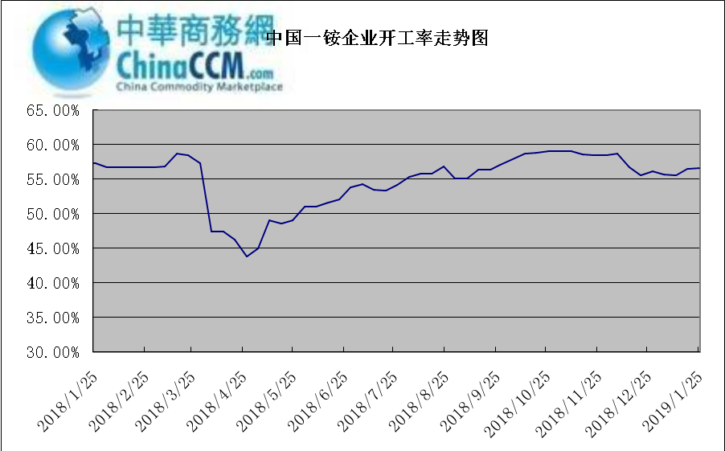

3.2.2二铵企业开工率走势图
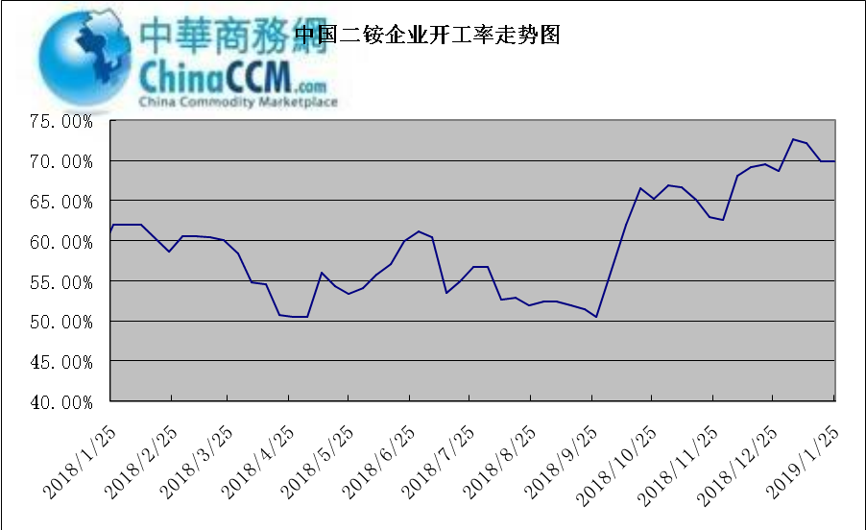

3.3国内市场本周行情评述

3.3.1一铵：一铵市场延续弱稳
中商网评：
一、市场综述：
国内一铵市场部分厂家下调报价，降价吸单。西南地区多数企业接单情况尚可，目前订单可发运至春节过后，华中地区下游采购需求较淡，市场成交情况一般，企业库存量大，承压运行，成本对一铵支撑减弱，短期市场仍以看空趋势为主。
二、重点市场行情分述：
华中地区：湖北地区55%粉主流出厂价2200元/吨，58%粉2300元/吨，60%粉2400元/吨，据上周出厂报价下滑50元/吨，厂家库存压力较大，急于出货，本周一铵下滑幅度较大，小单成交为主。河南地区55%粉出厂价2250元/吨，市场维持弱稳。
西南地区：云南55%粉主流出厂价2100元/吨，58%粉主流出厂价2200元/吨，60%粉出厂报价2300元/吨。出口订单正常发运，部分小企业新单价格低位，尚可发运半个月左右。四川地区55%粉状一铵主流价格2250，一铵新单多一单一议，市场成交氛围冷清。
华东地区：安徽地区55%粉新定出厂报价2300元/吨，新单基本停滞，市场主发前期预收为主。山东地区55%粉一铵到站价2300元/吨左右，58%粉一铵到站价2450元/吨左右，受原材料硫磺价格低迷影响，市场操作谨慎，采购氛围清淡。
三、影响下周行情因素
供应方面：本周全国磷酸一铵开工率56.65%，年末一铵市场弱稳运行，企业开工基本稳定，市场需求较差，部分企业库存较高。
需求方面：复合肥市场行情仍处弱行地位，前期个别企业短期政策仍未刺激市场，下游贸易商失望退市，临近年关，物流逐渐停运，粮食价格低位，农户惜售心理强烈，上下游均无利好的情况下，复合肥节前市场无反转的可能，对原材料采购需求低迷。
四、下周行情前瞻：
一铵市场延续弱稳，部分企业降价吸单，价格低位运行，仅少数小单成交，原材料硫磺价格下滑对一铵造成利空影响，年末市场需求不旺盛，加之春节期间物流受限，市场看空情绪较浓，短期暂无利好提振下，市场恐维持此弱势运行。

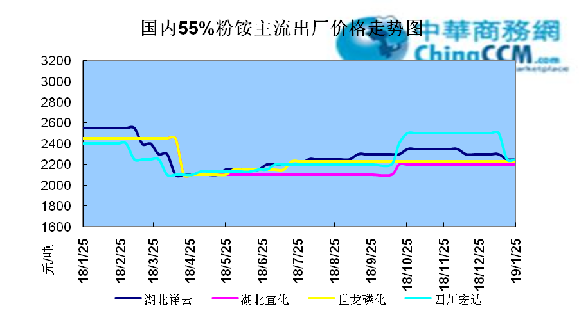

3.3.2二铵：二铵市场成交延续稳定
中商网评：
一、市场综述：
二铵市场成交延续稳定，临近年末，下游市场成交量有限，主流经销商观望为主。东北地区市场到货量较少，黑龙江地区64%二铵到站价格维持在3000-3050元/吨，与新疆地区价格维持一致。因临近农历新年，东北和西北地区备货期推至春节后，市场盘整为主。
西南地区64%二铵市场报价在2650-2750元/吨左右，湖北地区64%二铵主流出厂报价在2750-2800元/吨，市场主流出厂成交价格在2680-2730元/吨。西北地区61%二铵出厂报价为2600元/吨，甘肃地区64%二铵出厂报价为2800元/吨。山东地区57%二铵主流出厂报价2600元/吨。64%二铵黑龙江到站报价为3000-3050元/吨，主流成交价格为3000-3020元/吨，64%二铵西北到站价格为2950-3100元/吨，新疆地区64%二铵到站收款价格在3000-3050元/吨，有买断收款价格在2980元/吨，华北地区64%二铵到站报价在2950元/吨，57%二铵到站报价在2650元/吨。
三、国际市场
二铵国际：1月第四周，国际二铵市场FOB价格窄幅震荡，中国393-395美元/吨(高端降5);印度405-407(稳);巴基斯坦410-412(低端降11，高端降10);沙特阿拉伯410-415(稳)。
四、影响下周行情因素
原料方面，硫磺价格持续下滑，当前长江港口主流价格在1100元/吨，合成氨受年末运输和库存高位影响，湖北地区主流价格在2850元/吨。磷矿石近期成交维持稳定。但和前期对比来看，二铵成本支撑松动。
五、下周行情前瞻：
节前二铵市场延续平稳格局，临近年末，物流压力增加，下游经销商无采购意向。从市场到货行情来看，东北地区不及三成，西北地区过半，但多数经销商节前停止采购，多关注节后市场。国际市场进入淡季后，二铵市场成交松动，中国企业外发较少。节前二铵市场横盘为主。
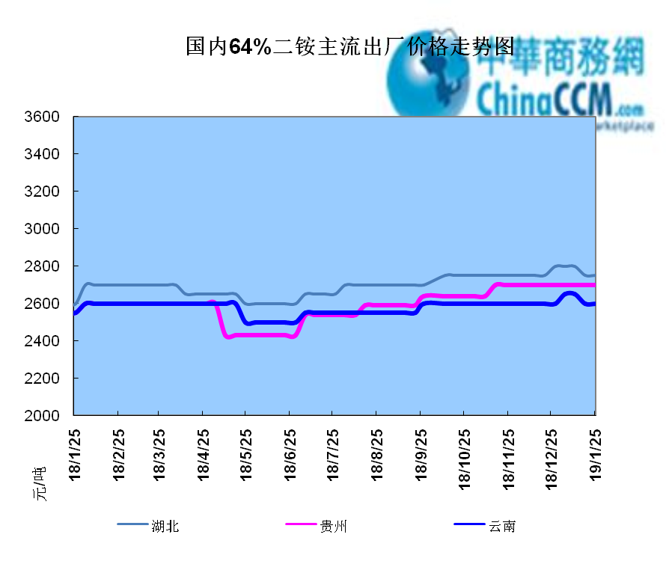

声明
本报告系中华商务网出品，仅提供给我们的客户，禁止任何非客户公司或个人在未经中华商务网允许的情况下发布、宣传、买卖或其它一切损害中华商务网利益的行为。本报告内数据及信息均来自中华商务网，报告观点及结论均代表中华商务网观点。
因产品的市场行情及其价格会因不同市场因素而变化，因此本报告只为我们的客户提供参考，并不干预或参与客户的商业决策或决定，对于客户如何使用此报告本公司不负任何责任。

